
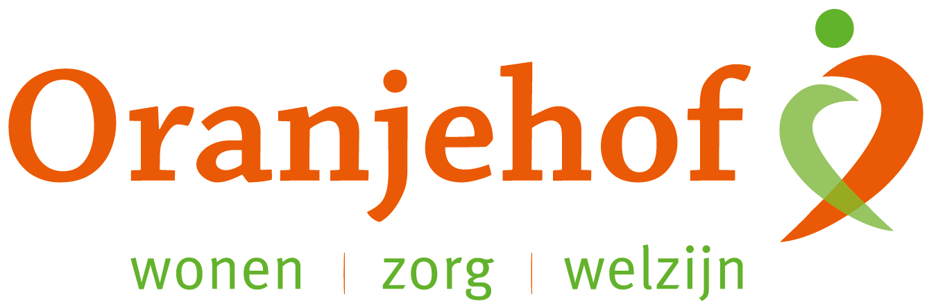

PUZZELEN ORANJEHOF 2025
week 16-17 (2) – maandag 14 april t/m vrijdag 25 april

Bijbelse cijferpuzzel
We gaan op zoek naar twee coupletten van een lied uit de 18e eeuw. Zet de juiste letters onder de cijfers. Je houdt drie hokjes over waar geen cijfers staan, maar drie vraagtekens. Welk woord moet daar komen? Let goed op het rijm van het lied. Zet de cijfers uit die drie hokjes achter elkaar en je hebt de oplossing.

A | B | C | D | E | F | G | H | I | J | K | L | M
5 | 13 | 22 | 9 | 4 | 12 | 10 | 16 | 21 | 17 | 25 | 1 | 24
N | O | P | Q | R | S | T | U | V | W | X | IJ | Z
8 | 2 | 19 | 26 | 14 | 18 | 3 | 6 | 20 | 11 | 23 | 7 | 15

 | 14 | 6 | 18 | 3 |  | 24 | 7 | 8 |  | 15 | 21 | 4 | 1
6 | 11 |  | 10 | 2 | 9 |  | 21 | 18 |  | 25 | 2 | 8 | 21 | 8 | 10
 | 16 | 4 | 4 | 1 |  | 9 | 4 |  | 11 | 4 | 14 | 4 | 1 | 9
 |  |  | 15 | 7 | 8 |  | 10 | 4 | 13 | 21 | 4 | 9
 | 5 | 1 | 1 | 4 | 18 |  | 11 | 21 | 18 | 18 | 4 | 1 | 3
 | 2 | 19 |  | 15 | 7 | 8 |  | 11 | 4 | 8 | 25 | 4 | 8
 |  | 24 | 5 | 5 | 14 |  | 16 | 7 | 15 | 4 | 1 | 12
 | 20 | 4 | 14 | 5 | 8 | 9 | 4 | 14 | 3 |  | 8 | 21 | 4 | 3
 | 14 | 6 | 18 | 3 |  | 24 | 7 | 8 |  | 15 | 21 | 4 | 1
6 | 11 |  | 10 | 2 | 9 |  | 21 | 18 |  | 25 | 2 | 8 | 21 | 8 | 10
 | 11 | 4 | 4 | 18 |  | 3 | 4 | 20 | 14 | 4 | 9 | 4 | 8
 |  |  | 24 | 4 | 3 |  | 6 | 11 |  | ? | ? | ?
 | 15 | 21 | 4 |  | 16 | 2 | 4 |  | 5 | 1 | 1 | 4 | 18
 | 16 | 21 | 4 | 14 |  | 20 | 4 | 14 | 5 | 8 | 9 | 4 | 14 | 3
 |  |  |  | 4 | 8 |  | 20 | 4 | 14 | 1 | 5 | 8 | 10
 | 5 | 1 | 1 | 4 | 4 | 8 |  | 8 | 5 | 5 | 14 |  | 10 | 2 | 9

Oplossing: _______________________________________________________________

Inleveren bij de receptie van Oranjehof
Naam: ………………………………………………………………………………………………………………………………………………………………………
Adres: ………………………………………………………………………………………………………………………………………………………………………

